7класс 13 04
Английский язык
Тема 8. Проблемы экологии.
Урок №63
Тема. Помощники природы
Цель: развитие навыков чтения, письма, аудирования и говорения.

1. Что на этой иллюстрации делают дети? Как ты помогаешь природе? Помогаешь ли ты поддерживать порядок в своем районе? Как? Сегодня мы узнаем, как можно помочь природе. Если не помогать природе – скоро нечем будет и дышать и ….?
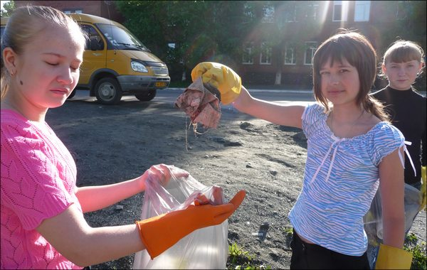
2. Работа с учебником.
- Открой учебник на стр 78 упр 1 изучи иллюстрацию и лексику.
- Переведи эти слова.
- Подбери к каждому ребенку тот вид деятельности, которым он сейчас занят. Устно Пример:Dave is planting flowers. Sally is recycling cans. Помни, что предложения мы составляем в Percent Continuous и при его использовании нам необходимы вспомогательные глаголы –am/is/are и окончание –ing.
- В упр 2 перечислены инструменты, которые используют дети. Скажи кто и каким инструментом пользуется. Пример: Sally is using a ladder.
3 Развитие навыков чтения
- Просмотри упр 3 стр 78
-Выпиши незнакомые слова
- Прочитай и переведи текст
3 А теперь сделай зарядку для глаз
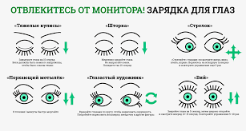
4 Задание для работы дома. Письменно
В тетради запиши число и домашняя работа.
Friday, The fifteenth of April
Home work
Ex 1., p 78
В упр 1 подбери к каждому ребенку тот вид деятельности, которым он сейчас занят. Пример:Dave is planting flowers. Sally is recycling cans. Помни, что предложения мы составляем в Percent Continuous и при его использовании нам необходимы вспомогательные глаголы –am/is/are и окончание –ing.

Фото работ присылать в личные сообщения или на электронную почту marika.kolesnikova@bk.ru

